שאלה 1
מהי מערכת הפעלה?
1. ממשק בין החומרה לתוכניות היישום
2. אוסף תוכניות המנהל את משאבי החומרה
3. ספק שירותי מערכת לתוכניות היישומים
4. כל התשובות

שאלה 2
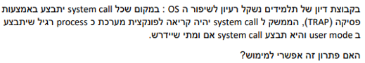

1.
2.
3.
4.
5.

שאלה 3
מה קובע את סוגי ה- system calls ואת מספרם במערכת מחשב?
1. סוג המעבד
2.סוג מערכת ההפעלה
3. מנהל המערכת – administrator
4. גודל הזיכרון הראשי הקיים במערכת
5. סוג הקומפיילר שבו משתמשים

שאלה 4
איזו פעולה מבין הפעולות הבאות ניתנת לביצוע אך ורק במצב kernel mode
1. ביצוע פעולות קלט-פלט באופן ישיר
2. thread-switch כאשר מדובר ב-.user-threads
3. את כל הפעולות האחרות הנתונות בסעיפים האחרים יש לאפשר אך ורק בkernel mode .
4. שינוי הגדרות המערכת שדורשות סיסמת מנהל.

שאלה 5
במערכת המחשב system call מהו התפקיד העיקרי של
1. ביצוע פעולות שדורשות הרבה מאד זמן לדוג' כפל מטריצות ענקיות
2. ביצוע פעולות ב-קרנל מוד בעקבות בקשת תהליכי משתמש
3. ביצוע פעולות ב-יוזר מוד בעקבות בקשת תהליכי משתמש
4. ביצוע פעולות של מנהל המערכת
5.ביצוע פעולות הקומפיילר בזמן ביצוע קומפילציה

שאלה 6
איזו פעולה מן הפעולות הבאות אפשר לבצע אך ורק במצב ה kernel mode? [בחרי בתשובה הנכונה ביותר]
1. שמירת תוכן (CONTEXT) של המעבד.
2. השמת ערך למשתנה גלובאלי.
3. החלפה בין user threads.
4. יצירת משתמש חדש במערכת.
5. השמת ערך לתוך משתנה באזור זיכרון משותף.

שאלה 7
מתי יכול להיות מעבר של תהליך ממצב "blocked" למצב "ready"
1. כאשר פעולת קלט פלט שהתהליך יזם תסתיים, או כשהארוע שהתהליך ממתין לו יתרחש
2. רק כאשר פעולת קלט פלט שהתהליך יזם תסתיים
3. בסיום יחידת התיזמון (quantum time) התלויה במדיניות מערכת ההפעלה
4. רק כשהארוע שהתהליך ממתין לו יתרחש
5. לא ניתן לקבוע חד משמעית כי זה תלוי במספר הליבות

שאלה 8
איזה מן הפעולות הבאות ניתן לבצע אך ורק במצב kernel mode?
1. השמת ערך למשתנה הנמצא באיזור משותף לשני תהליכים
2. תיזמון user threads
3. פתיחת קובץ קיים במערכת הקבצים
4. יצירת משתמש חדש
5. התקנת מנהל התקן driver) ) חדש

שאלה 9
איזה מבין הפעולות הבאות אפשר לבצע אך ורק במצב kernel mode?
1. מימוש מניעה הדדית בין שני threads של אותו תהליך
2. יצירת user thread
3. יצירת איזור זיכרון משותף בין שני תהליכים
4. שינוי הגדרות המערכת שדורשות הרשאות מנהל המערכת
5. השמת ערך למשתנה גלובאלי

שאלה 10
כמה תהליכים יווצרו בסה"כ בעקבות הרצת קובץ הבא ומה יהיה הייחוס שלהם (אב, סבא, נכד, אח) כל קריאות המערכת מצליחות
main(){
fork();
if(fork()==0){printf(new proc);}
fork();
}
1. 2 אחים, 2 בנים שלהם ונכד אחד
2. 3 אחים
3. אב, 2 בנים, 2 נכדים
4. אב, 3 בנים, 3 נכדים ונין אחד
5. 4, אב אחד ו-3 בנים

שאלה 11
הבדל אחד בין תהליך לבין ל-kernel threads ל-process
א. עם ריבוי תהליכים ניתן לנצל ריבוי מעבדים ,אבל עם kernel threads לא.
ב. עם kernel threads מונעים את הבעיה של חסימה כאשר אחד מבצע פעולת I/O אבל עם תהליכים לא.
ג. תהליכים זקוקים לתיווך של מערכת ההפעלה כדי לתקשר , kernel threads לא.
ד. kernel threads מריצים רק קוד של מערכת ההפעלה ,ואילו תהליכים יכולים להריץ קוד משתמש.
שאלה 12
כדי לממש תזמון בשיטת SJF
א. צריך לממש מנגנון של החלפת תהליכים context switching))
ב. צריך לדעת מראש את זמני הריצה של כל התהליכים
ג. צריך להשתמש במחשב עם מספר מעבדים
ד. זה אידיאל שאי אפשר לממש אותו כי אי אפשר להריץ מספר תהליכים בו זמנית על מעבד יחיד

שאלה 13
איזו מהבעיות הבאות אינה קיימת כאשר משתמשים ב- kernel threads ?
א. ריבוי חוטים threads)) לא מאפשר ניצול של ריבוי מעבדים
ב. כל הפעולות על חוטים למשל ((context switch סובלות מתקורה של trap
ג. יש פגיעה בפורטבליות בשל שימוש בממשק של מערכת הפעלה ספציפית , וכיוון שלא כל מערכות ההפעלה תומכות בחוטים
ד. אפליקציות לא יכולות לתזמן את החוטים בשיטה האופטימאלית עבורן
שאלה 14
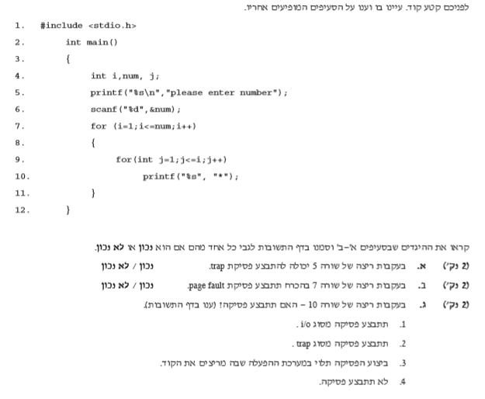

שאלה 15

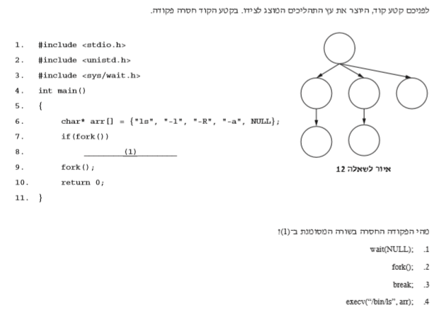

שאלה 16

